«Подарок папе»
группа раннего возраста

23 февраля «День Защитника Отечества» - один из самых важных праздников в стране. А для малышей самое главное – семья: мама и папа. Мама милая, добрая, хранительница очага. А папа - сильный, смелый, он – защитник семьи, Родины, с папой ничего не страшно. Праздник мужчин-защитников, значит, праздник у пап, а какой праздник без подарка, тем более от своего любимого чада. Прежде чем, приступить к изготовлению подарков, мы ребят познакомили с праздником «23 февраля», побеседовали о семье, рассматривали фотографии, принесенные из дома, и находили на них своих пап, читали стихотворения, слушали песни, посвященные «Дню Защитника Отечества».

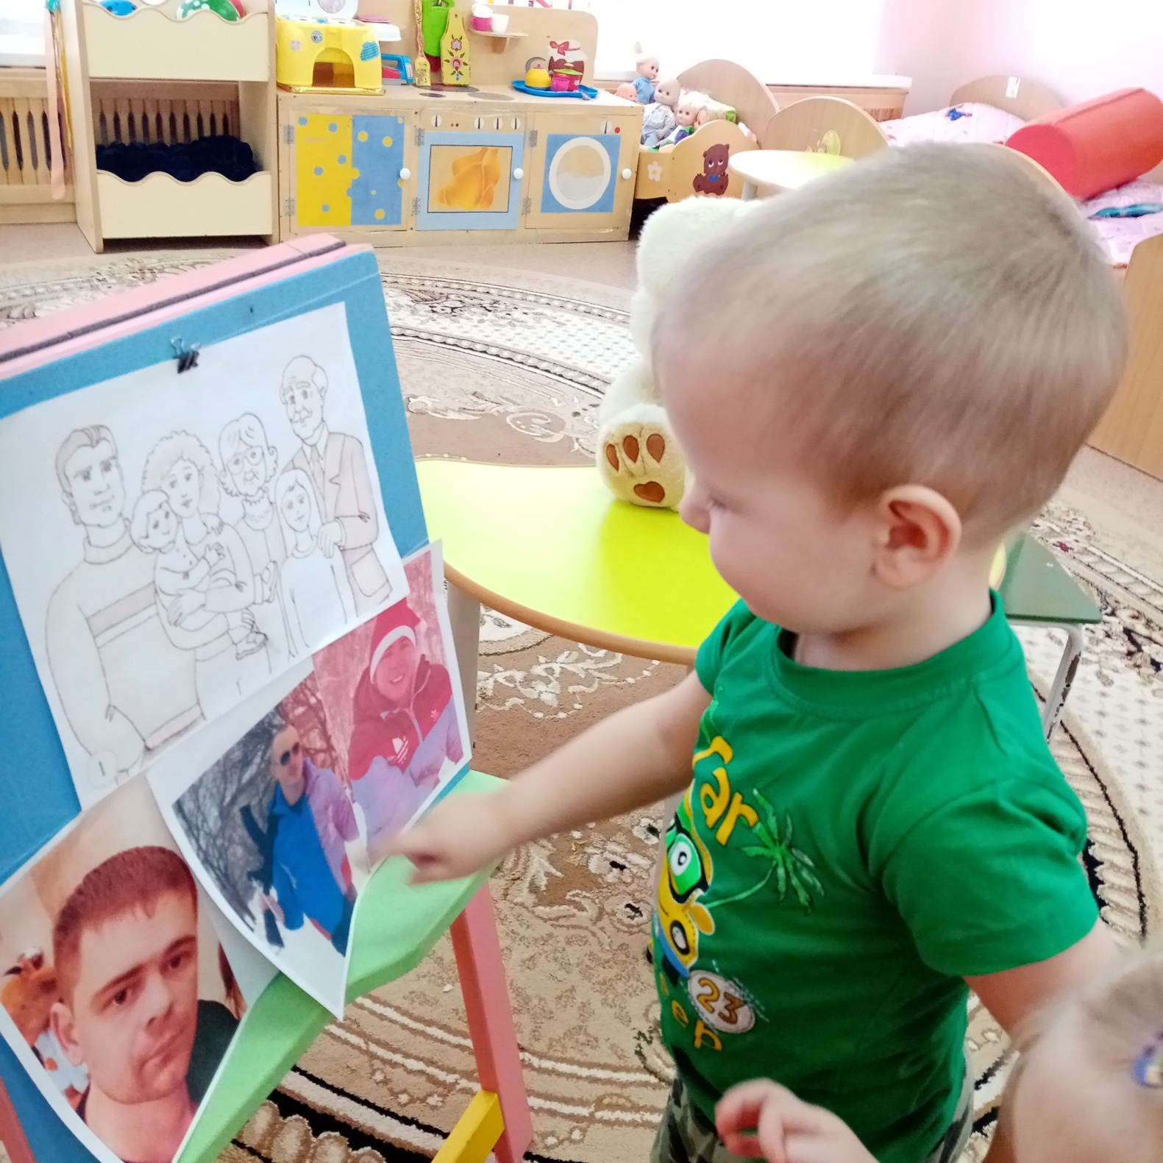

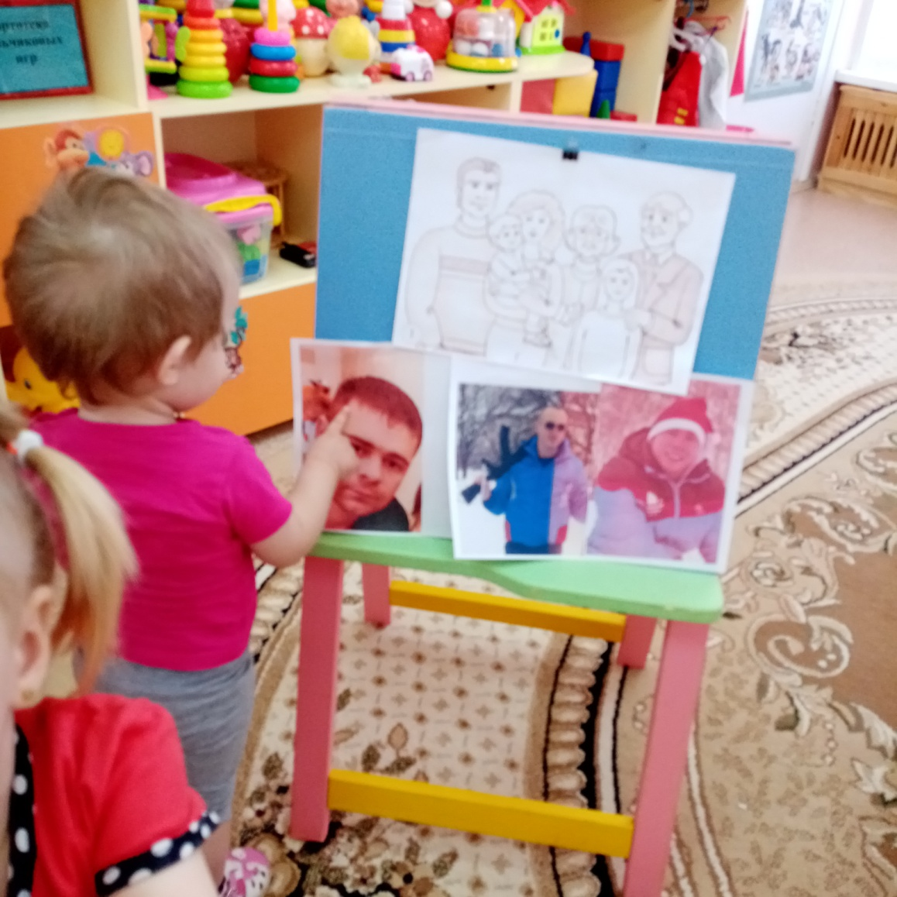

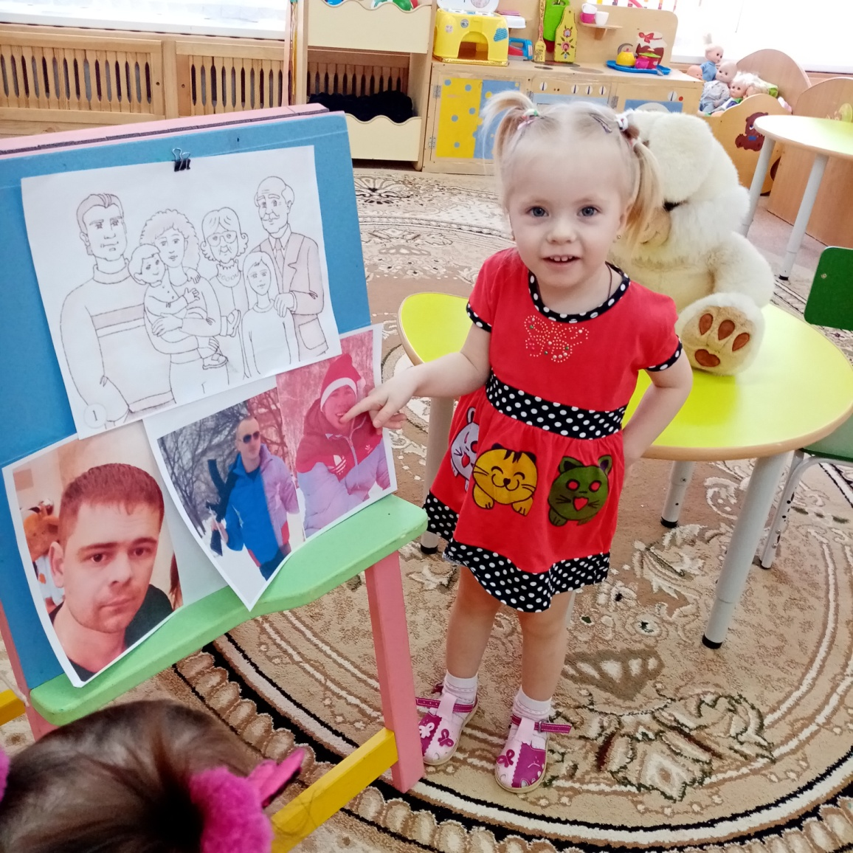

Ребята с удовольствием приняли участие в изготовлении подарков, первых подарков папе, сделанные своими руками. Так, как ребята еще маленькие, заготовки к подаркам я приготовила сама.
Нам понадобилась заготовка в виде галстука из белого картона, пальчиковые краски, для нанесения разноцветных горошин на галстук.
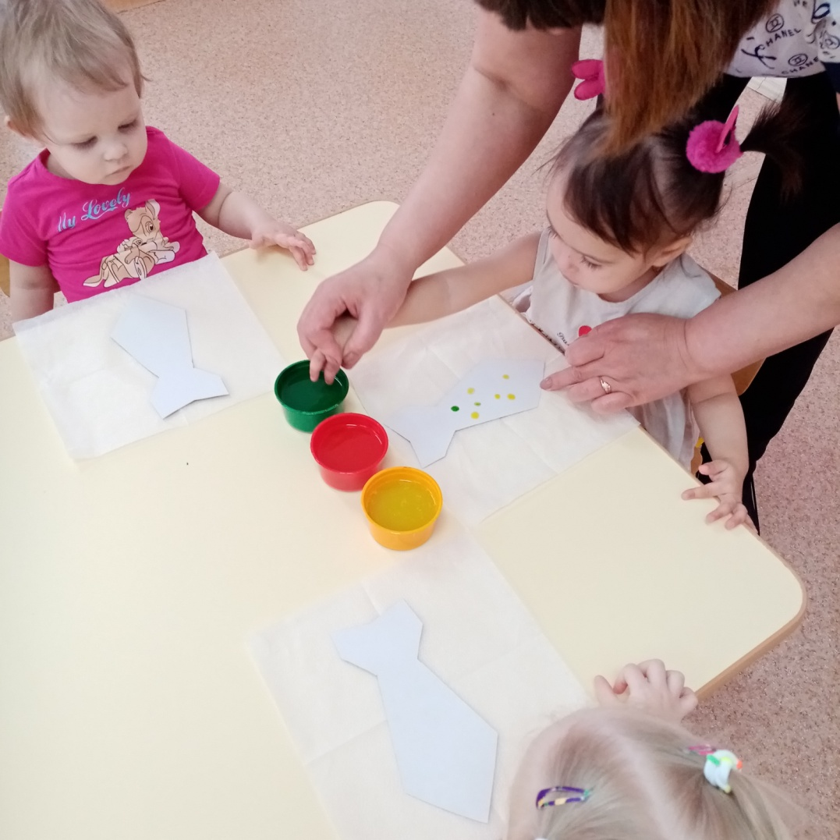
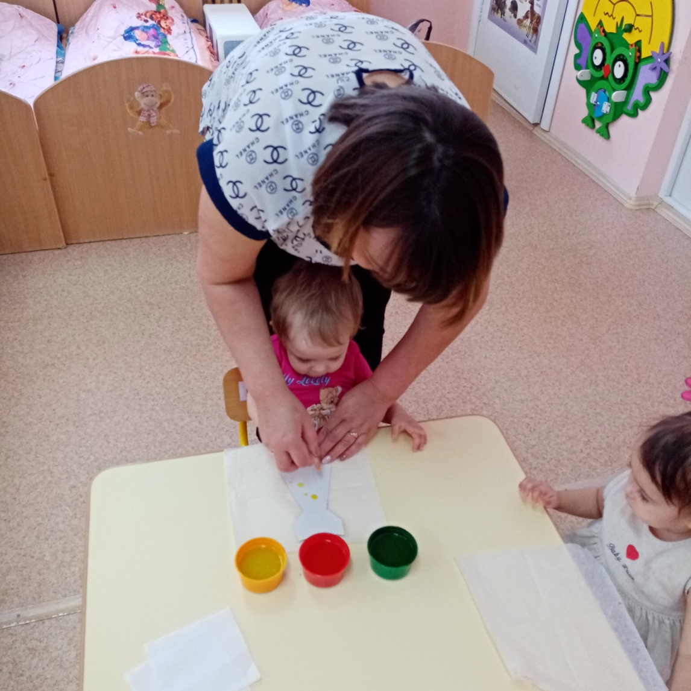
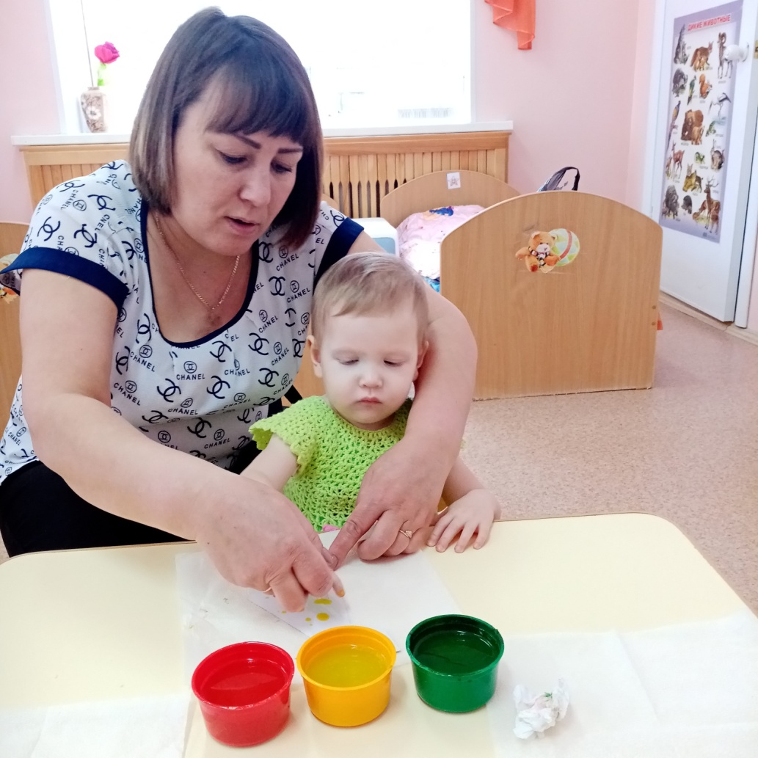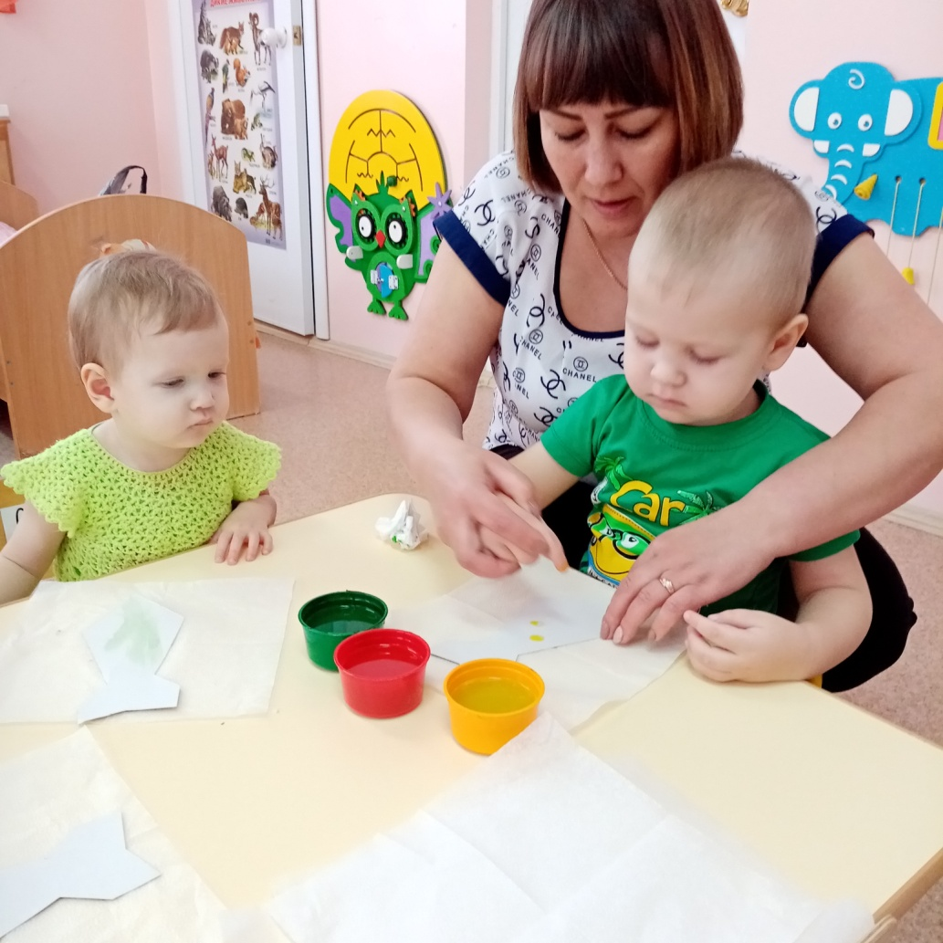

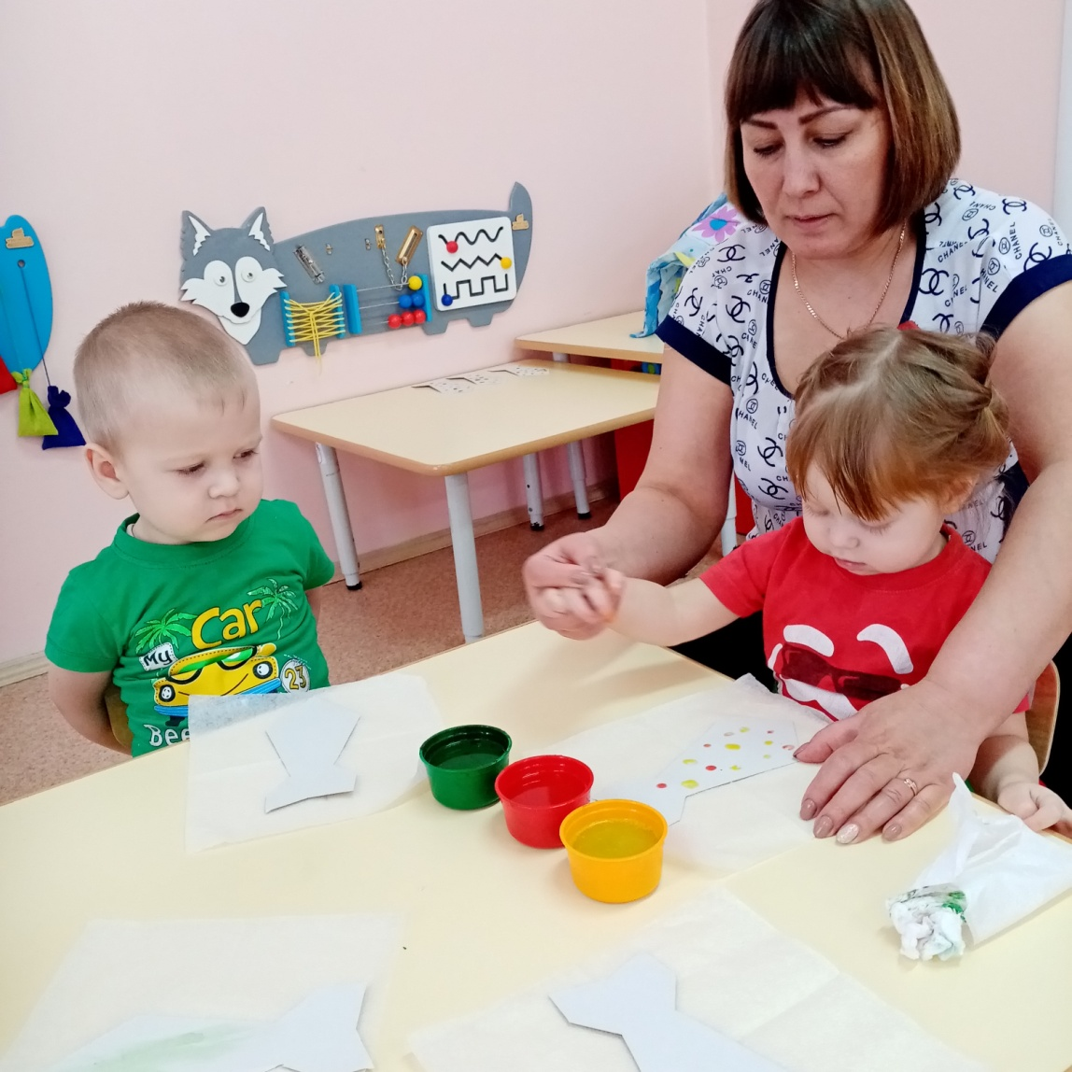
Вот что у нас получилось
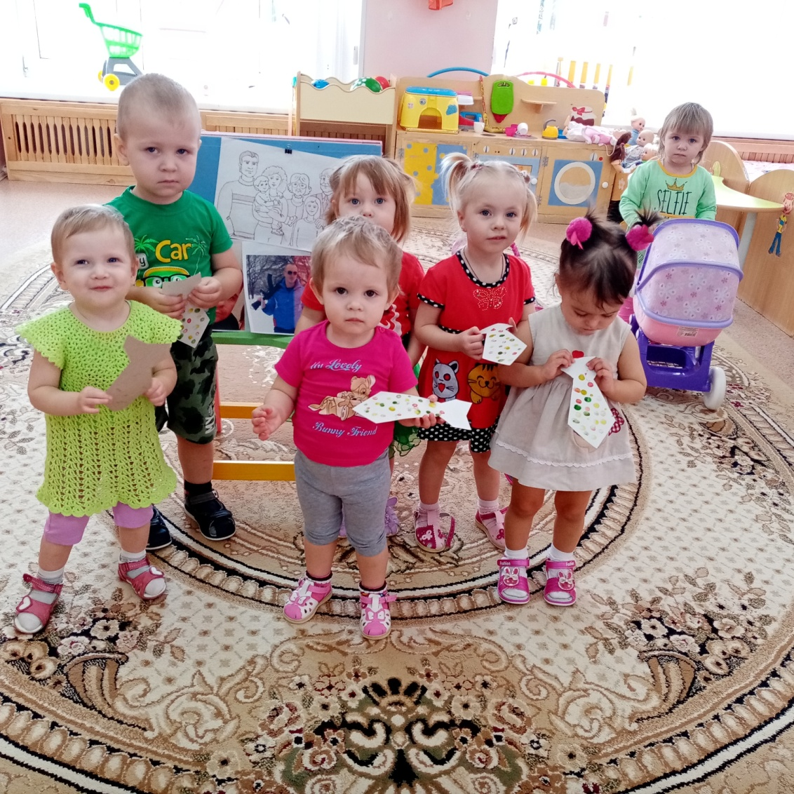
В приемной оформили поздравления для пап
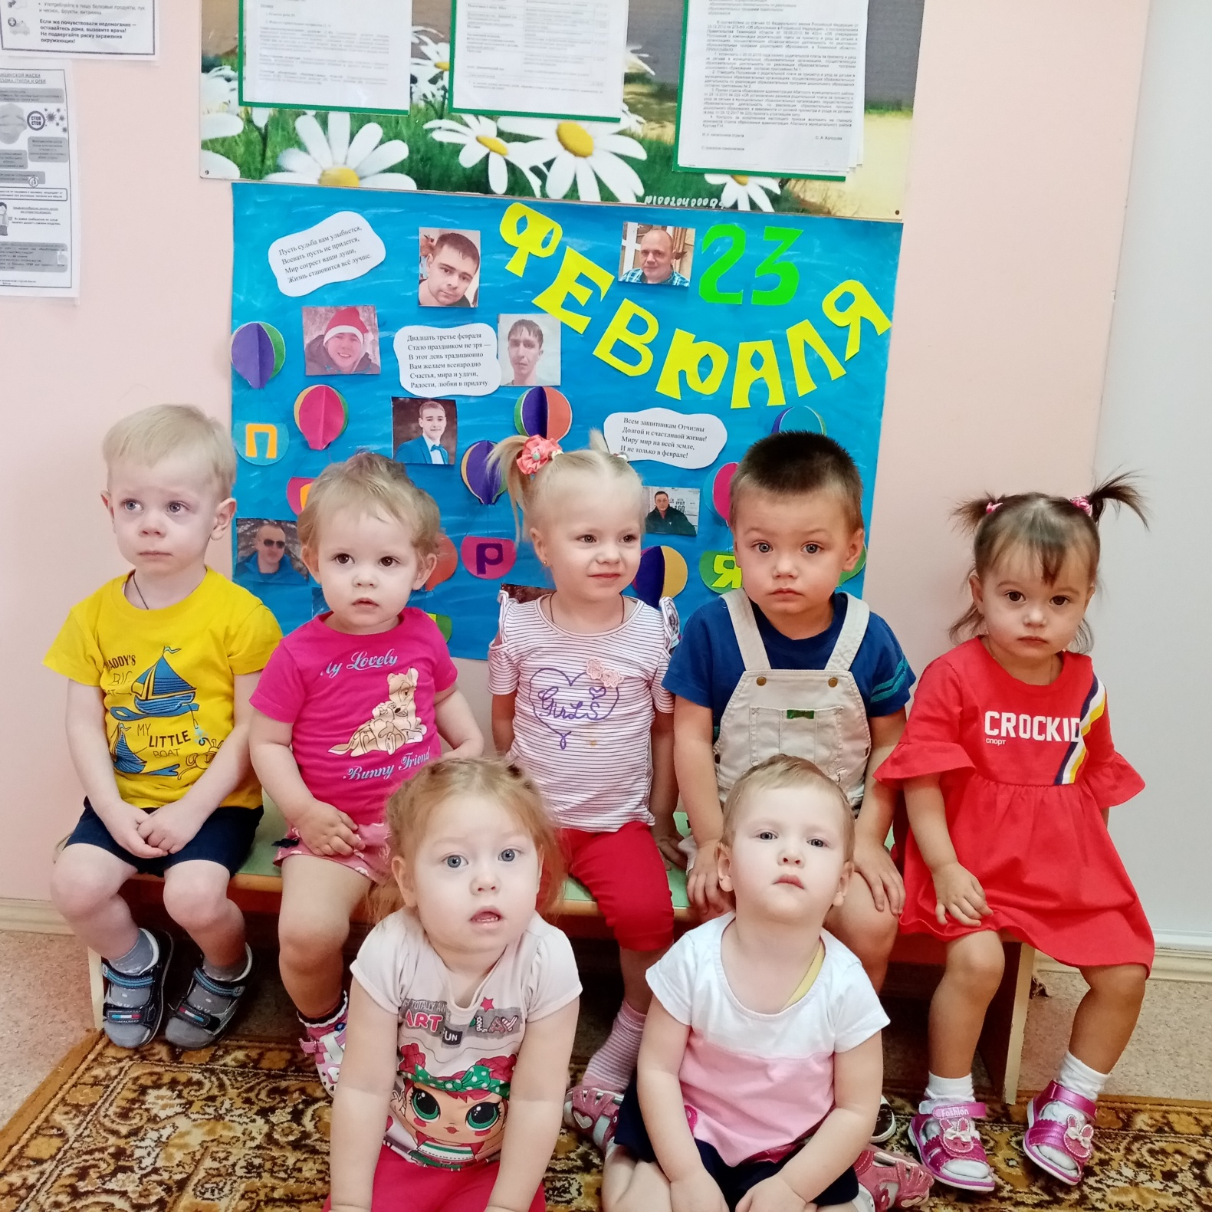
Подготовила воспитатель Мальцева Мария Николаевна

